VENDIM

Nr.12, datë 4.1.2008

PËR SHPALLJEN E ZONËS EKONOMIKE NË KOPLIK, SHKODËR

Në mbështetje të nenit 100 të Kushtetutës dhe të nenit 4 të ligjit nr.9789, datë 19.7.2007 “Për krijimin dhe funksionimin e zonave ekonomike”, me propozimin e Ministrit të Ekonomisë, Tregtisë dhe Energjetikës, Këshilli i Ministrave

VENDOSI:

1. Shpalljen zonë ekonomike, me statusin “Park industrial”, të parcelave me sipërfaqe 61 ha, pjesë e zonave kadastrale nr.2220 dhe 2221 në Koplik, Shkodër, sipas listës, që i bashkëlidhet këtij vendimi.
2. Shtrirja dhe kufizimet e kësaj zone përcaktohen në hartën treguese, që i bashkëlidhet këtij vendimi.
3. Në këtë zonë ekonomike do të zhvillohen veprimtari:
- prodhuese, industriale dhe agropërpunimi;
- tregtare;
- eksport-importi;
- ndihmëse.
4. Periudha e funksionimit të zonës është 35 vjet.
5. Sipërfaqja e tokës jepet me koncesion.
6. Procedurat e përzgjedhjes së zhvilluesit të zonës përcaktohen në mbështetje të ligjit nr.9663, datë 18.12.2006 “Për koncesionet”.
7. Albinvest të shërbejë si “One stop shop” për licencimin e përdoruesve, në rastet kur legjislacioni përkatës e kërkon një gjë të tillë.
8. Ngarkohen Ministria e Ekonomisë, Tregtisë dhe Energjetikës dhe Ministria e Financave për zbatimin e këtij vendimi.
Ky vendim hyn në fuqi pas botimit në Fletoren Zyrtare.

KRYEMINISTRI
Sali Berisha

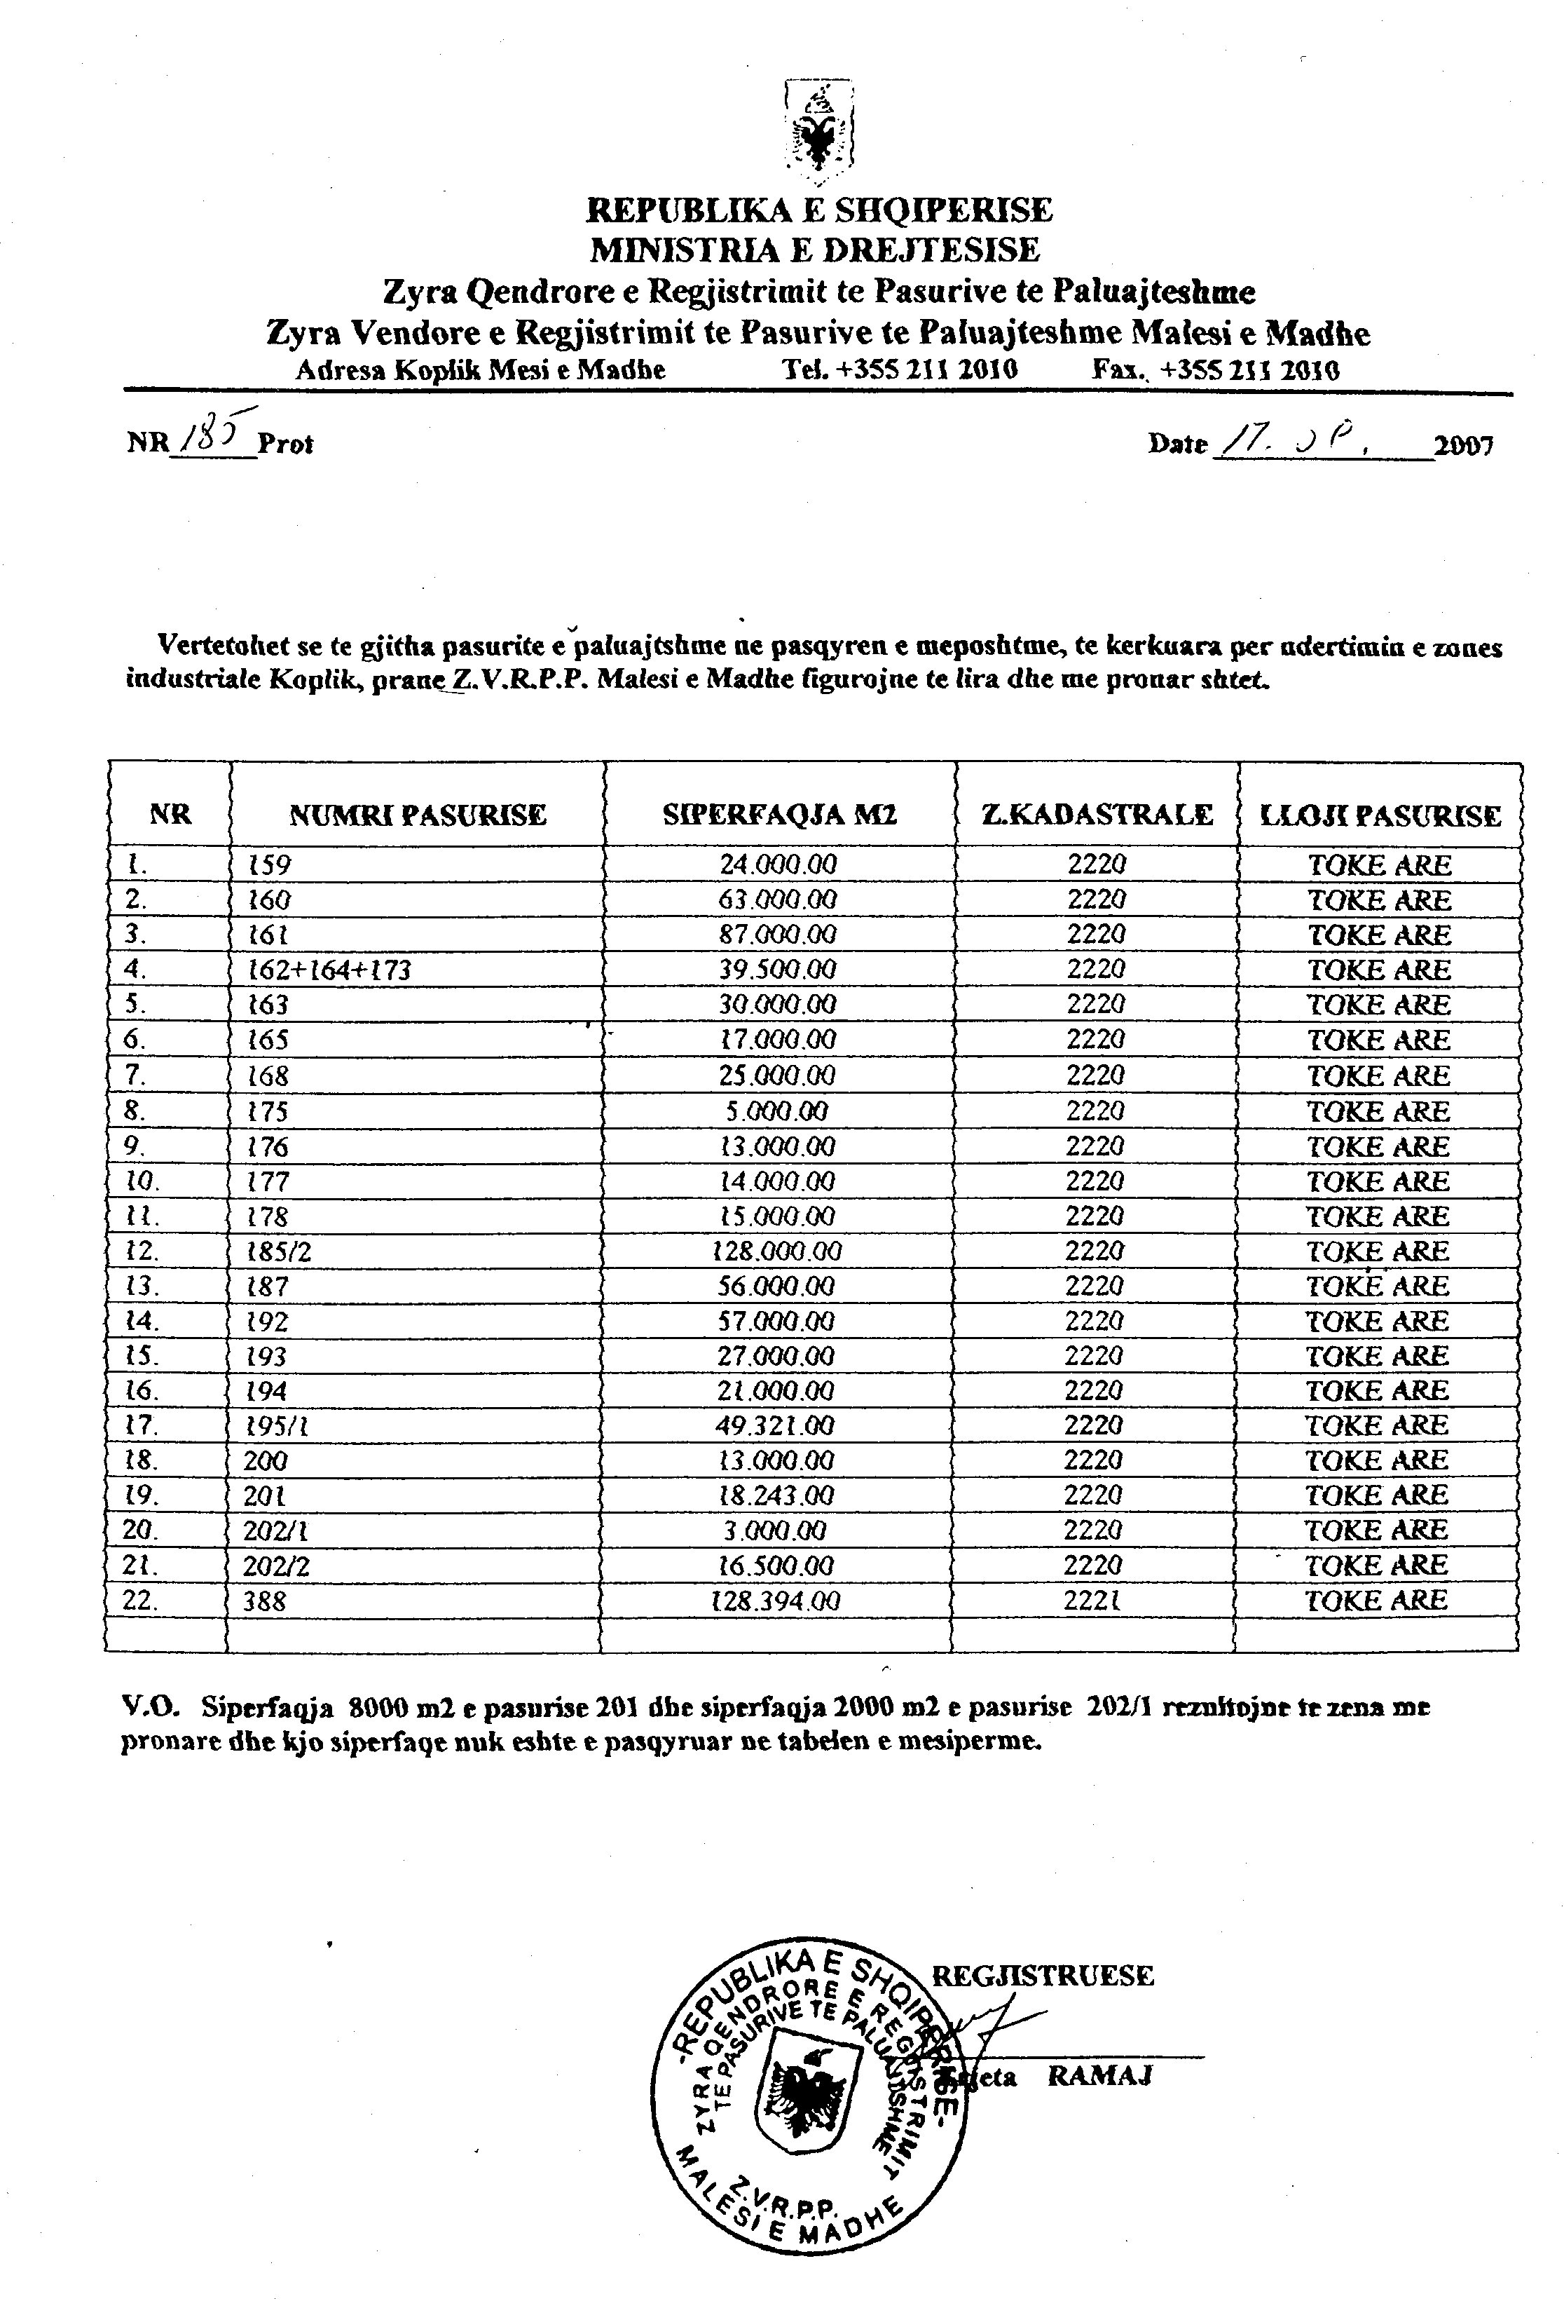

HARTA TREGUESE E SIPËRFAQES SË ZONËS EKONOMIKE PËR NDËRTIMIN E ZONËS INDUSTRIALE KOPLIK-SHKODËR
SIP.61 HA SHKALLA 1:400

